Результативность участия воспитанников в конкурсах за 2017-2019 г
Год | Название конкурсного мероприятия | Уровень | Название конкурсной работы,участники | Результат
2017 | XXXIVВсероссийский заочный вокальный и музыкальный конкурс для детей и взрослых «Мелодинка». | Всероссийский | Номинация «Эстрадный вокал» песня «Радуга-дуга»  Вокальная группа «Неразлучные друзья»  Дипломанты II степени
2017 | XXXIВсероссийский заочный вокальный и музыкальный конкурс для детей и взрослых «Мелодинка». | Всероссийский | Номинация «Эстрадный вокал» песня «Зимушка хрустальная»  Соло: Лучина Вика  Лауреат III степени
2018 | Всероссийский хореографический конкурс талантов для детей. | Всероссийский | Номинация «Музыкальный номер»  Хореографическая группа «Звездочки» танец «Яблочко» призеры III место | 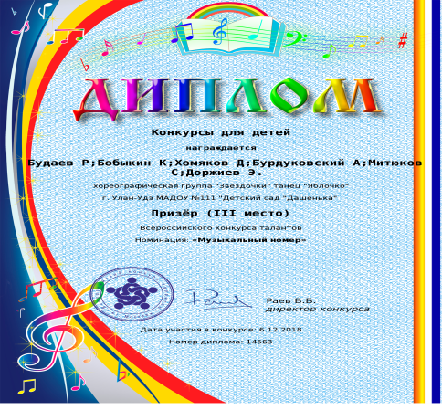
2018 | Всероссийский вокальный конкурс талантов для детей. | Всероссийский | Номинация «Музыкальный номер»  Вокальная группа «Неразлучные друзья»песня «Радуга-дуга»  Призеры IIIместо | 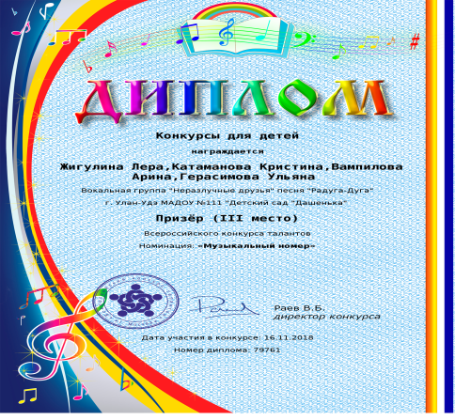
2019 | Всероссийский хореографический конкурс талантов для детей. | Всероссийский | Номинация «Музыкальный номер»  Хореографическая группа «Звездочки» танец «Елочки и гномы» Призеры II место | 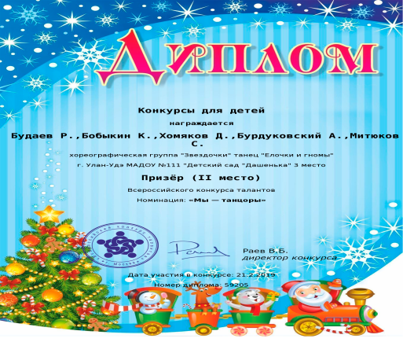
2019 | III фестиваль-конкурс среди оркестров детских садов ЖД района г.Улан –Удэ «Маленькие Виртуозы» | Городской | Ансамбль «Звездочки» произведение «Веселый наигрыш»  Дипломанты II степени | 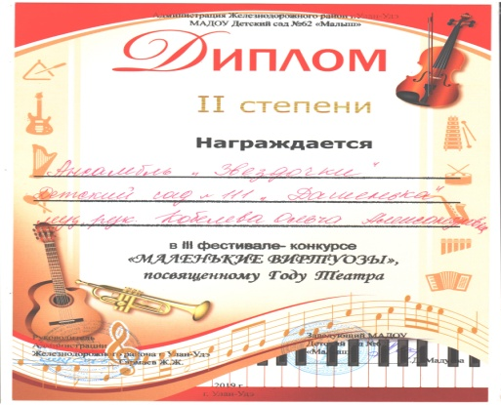
2019 | Всероссийский хореографический конкурс талантов для детей. | Всероссийский | Номинация «Музыкальный номер»  Хореографическая группа «Звездочки» танец «Китайский цветок»  Призеры III место | 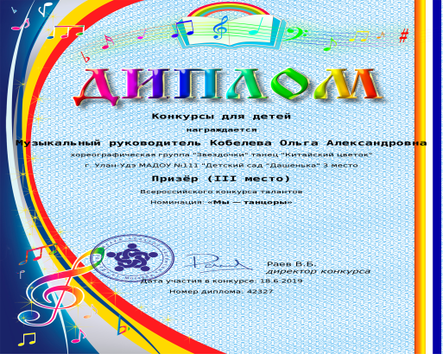
2019 | Всероссийский хореографический конкурс талантов для детей. | Всероссийский | Номинация «Музыкальный номер»  Хореографическая группа «Звездочки» танец «Осенний листопад»  Призеры II место | 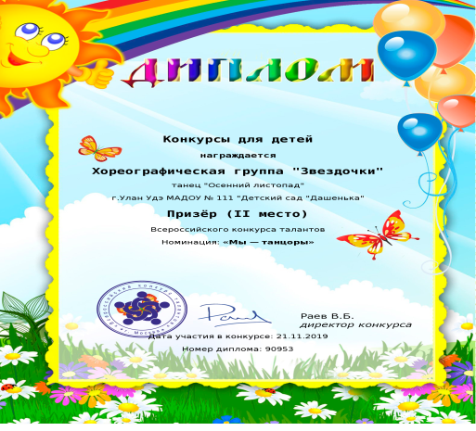
2019 | I городской фестиваль-конкурс хореографического искусства «Волшебный мир танца-2019» | Городской | Номинация «Современная хореография»  Хореографическая группа «Звездочки» танец «Веселые пингвинчики»  Диплом участников | 